2008年4月高等教育自学考试福建省统一命题考试
实变与泛函分析初步试卷
(课程代码2012)
。
一、填空题(本大题共15空,每空2分,共30分)
请在每小题的空格中填上正确答案。错填、不填均无分。
1．{正奇数全体}与{正偶数全体}对等，事实上只要令φ(x)=___________即可(x为正奇数).
2．设A_{2n}={(x,y)|x≥0，0≤y≤l+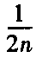}，n=l，2，…，
A_{2n+1}={(x，y)|0≤x≤1-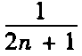,y≥0}，n=1，2，…，则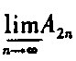___________
3．设E={(x，0)|x∈[O，1]∩Q|，则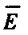=___________．
4．设P为康托尔集，则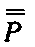=___________．
5．设E={(x，0)|x∈(-∞，+∞)R²，则mE=___________．
6．闭区间[a,b]可以写成[a，b]=___________故[a，b]是G_{δ}型集．
7．填写鲁津定理：设f(x)是E上a.
E.有限的可测函数，则________________________
___________________.
8．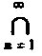E[f>n]=E=[___________]．
9．定义在[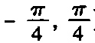]的函数列：{f_{n}(x)=cos^{n-1}x|n=1，2，…}，则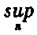{f_{n}(x)}=___________.
10．设f(x)=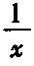，g(z)=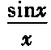，h(x)=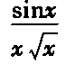则它们中在(0，+∞)上L-可积的函数有：
___________.
11．设E=([0，1]∩Q)R¹，则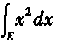=___________．
12．设f_{n}(z)在[a，b]上定义，n=l，2，3，4，且f₁(x)绝对连续f₂(x)一致连续f₃(x)单调
减少正(x)满足李普西茨条件，则可以断言___________是有界变差函数．
13．设X、Y为实线性空间，Q是X的线性子空间，T为Q到Y映照，x，y∈Q及数α,成立：
T(x+y)=___________，T(αx)=___________称T为Q到Y中的线性算子．
14．l²，设x=(ξ₁,ξ₂，…)，y=(η₁,η₂,…)，定义内积<x，y>=___________则l²按此内
积成为Hilbert空间．
15．设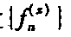是Banach空间X上的一列泛函，如果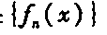在X的每点x处有界，那么
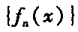___________．
二、定理证明(本大题共2小题,每小题10分,共20分)
16．设{S_{i}}是一列递降可测集合,令S=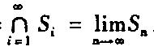,则当mS₁<∞时，mS=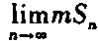.
17．设f(x)在[a,b]上连续,a(x)处处可导且a′(x)又R可积
则：(S)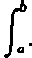f(x)da(x)=(R)f(x)a′(x)dx．
三、证明题(本大题共6小题，第20小题10分,其余每小题8分，共50分)[最新年份咨询qq593777558]
18．证明：[0，1]上的全体无理数作成的集,其势为
C.
19．设E_{i}[0，1],mE_{i}=l,i=l，2，…，n,试证：m(E₁∩E₂∩…∩E_{n})=1
20．设函数列{fn(x)}在E上依测度收敛于f(x)，且fn(x)≤0在E上几乎处处成立,n=1，2，…，
试证:f(x)≤0a.
E.于E．
21．设f(x)在[a,b]上绝对连续，且f′(x)≥0a.
E.于[a，b]，则f(x)为增函数．
22．设f(x)在(0，+∞)上可积，且一致连续，则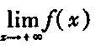=0.
23．证明:

